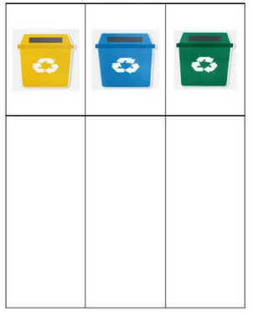
NARYSUJ PRZY KAŻDYM KONTENERZE PO 3 ODPADY, KTÓRE MOŻEMY DO NIEGO WRZUCIĆ

